**UNIVERSIDAD CATÓLICA DEL NORTE**

**FACULTAD DE INGENIERÍA Y CIENCIAS GEOLÓGICAS**

**DEPARTAMENTO DE INGENIERÍA DE SISTEMAS Y COMPUTACIÓN**

**Taller arquitectura de sistemas**

**Entrega 3**

Nombre Alumno: Joaquín Pinto Mendoza

Rut: 20.881.033-2

Antofagasta

Noviembre, 2023

# Medición de rendimiento API vía Apache Bench

Las pruebas de rendimiento son cruciales para evaluar cómo se comporta una aplicación o servidor web bajo carga simulada. Apache Bench (ab) es una herramienta de línea de comandos incluida con el servidor web Apache HTTP Server. Su propósito principal es medir el rendimiento de un servidor mediante la generación de un gran número de solicitudes HTTP concurentes.

## Parámetros utilizados

-n (requests): Especifica el número total de solicitudes que realizará Apache Bench durante la prueba. En tu caso, estás ejecutando pruebas con 100 y 10,000 solicitudes.

-c (concurrency): Determina cuántas solicitudes se realizarán simultáneamente. Por ejemplo, con -c 1, cada solicitud se realiza de manera secuencial, mientras que con valores más altos, como -c 100, se realizan hasta 100 solicitudes al mismo tiempo.

## Pruebas

ab -n 100 -c 1 http://localhost:7070/api/personas/: Esto implica 100 solicitudes en total, una a la vez, para evaluar cómo responde el servidor bajo una carga baja.

ab -n 10000 -c 10 http://localhost:7070/api/personas/: Aquí, estás aumentando el número de solicitudes a 10,000 y la concurrencia a 10, lo que simula una carga moderada.

ab -n 10000 -c 100 http://localhost:7070/api/personas/: Aumentas la concurrencia a 100, lo que representa un escenario más intensivo en cuanto a la carga de trabajo simultánea.

ab -n 10000 -c 250 http://localhost:7070/api/personas/: Aumentas aún más la concurrencia a 250, incrementando la carga en el servidor.

ab -n 10000 -c 500 http://localhost:7070/api/personas/: Continúas aumentando la concurrencia a 500, intensificando la carga en el servidor.

ab -n 10000 -c 750 http://localhost:7070/api/personas/: Más concurrencia, con 750 solicitudes simultáneas.

ab -n 10000 -c 10000 http://localhost:7070/api/personas/: Este escenario representa la carga máxima, con 10,000 solicitudes simultáneas.

# Medición de rendimiento API vía Apache JMeter

Apache JMeter es una herramienta de prueba de carga y rendimiento de código abierto que se utiliza para evaluar y medir el rendimiento de aplicaciones web y servicios. Desarrollado por la Apache Software Foundation, JMeter ofrece una plataforma extensible y versátil para realizar pruebas de carga, pruebas de rendimiento, y pruebas de estrés en diversos entornos.

## Configuración inicial

## Resultados de prueba

### Árbol de resultados

### Reporte resumen

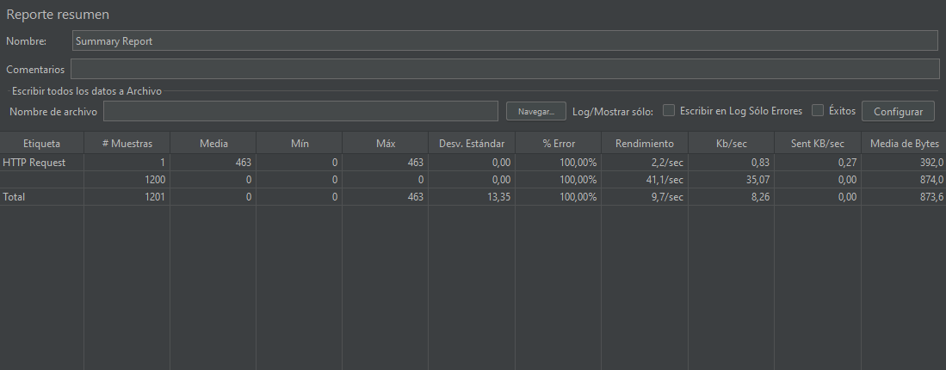

### Informe agregado

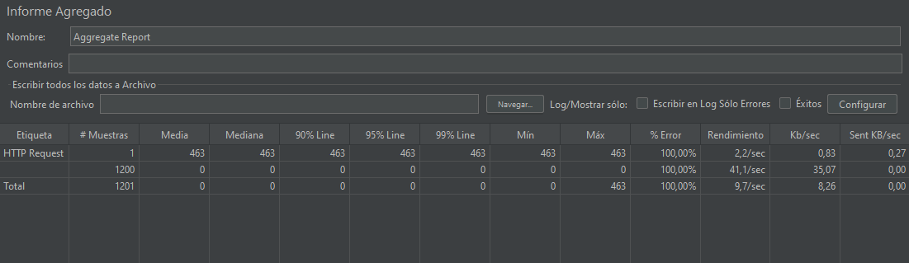

### Gráfico de resultados

